基隆市立武崙國民中學 109學年度
範圍：八上理化科 補考題庫
1.有關量筒的操作，下列何者正確？
(A)可測量液體的質量 (B)可以在量筒中進行化學反應 (C)量筒可用來加熱 (D)不可在量筒中配製溶液。

2.若要製備氧氣，操作時應從薊頭漏斗加入何種物質？
(A)稀鹽酸 (B)二氧化錳 (C)大理石 (D)雙氧水。
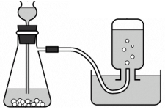
3.下列哪一項是描述物質的化學變化？
(A)酒精燃燒 (B)冰塊熔化成水 (C)糖溶解在水中 (D)粉筆斷裂。

4.使用有刻度之量筒量取水的體積時，甲、乙、丙、丁四位觀察者的視線如圖，則以哪一位所得之讀數較正確？
(A)甲 (B)乙 (C)丙 (D)丁。
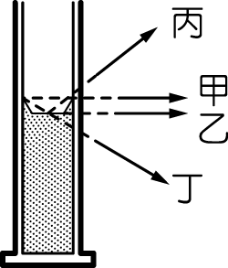

- 有關溶液的敘述，下列何者正確？
(A)只有固體可作為溶質 (B)所有的溶液皆為純物質 (C)水是一種良好的溶劑，可溶解任何物質 (D)糖水溶液的溶質為糖。

- 關於酒精燈的使用方法，下列何者正確？
(A)實驗前，必須將酒精燈內的酒精完全加滿
(B)可用燈罩蓋熄或以口吹熄酒精燈 (C)若不小心打翻酒精燈導致起火燃燒，應迅速用溼抹布蓋熄 (D)可用已點燃的酒精燈引燃另一個酒精燈。

- 使用天平時，必須注意減少誤差，則有關天平的操作，下列敘述何者正確？
(A)砝碼雖然生鏽，但是不會影響天平測量的準確度 (B)為了方便操作，可以用手直接拿取砝碼 (C)天平若移到月球上將不能使用，因為月球上為無重力狀態 (D)秤量粉末狀的化學藥品時，應在秤盤上加放秤量紙。

- 關於二氧化碳的敘述，下列何者錯誤？
(A)乾冰為固態二氧化碳 (B)可樂充滿氣泡，是因為可樂內含有二氧化碳 (C)可以用澄清石灰水檢驗二氧化碳 (D)二氧化碳水溶液可以使紅色石蕊試紙變成藍色。

9.要將含有泥沙的粗鹽精製成食鹽晶體，其步驟如附圖所示，試問步驟乙為：
(A)過濾法：使用顆粒大小不同原理 (B)過濾法：使用沸點不同原理 (C)結晶法：使用顆粒大小不同原理 (D)結晶法：使用沸點不同原理。
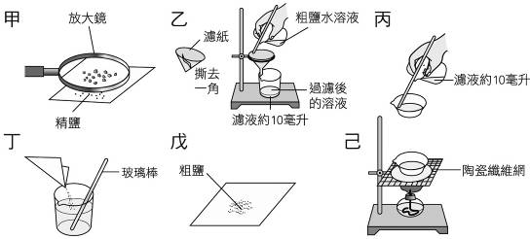

10.一杯重量百分濃度為15％的200公克糖水，含有多少公克的水？
(A)15 (B)30 (C)170 (D)185。

11.在一量筒內投入一鐵球與一銅球，加水至水面刻度為200毫升為止，若將鐵球取出後，水面降至130毫升，由此實驗可以得知：
(A)銅球體積＝70cm³ (B)鐵球與銅球體積總共＝130cm³ (C)水的體積＝70cm³ (D)鐵球體積＝70cm³。

12.天平的左右兩稱盤各有一個實心物體，此時天平保持平衡，如圖所示，則根據此圖判斷，下列哪一項敘述正確？
(A)甲的密度大於乙 (B)乙的質量大於甲 (C)甲的體積等於乙 (D)甲、乙屬於同一種物質。
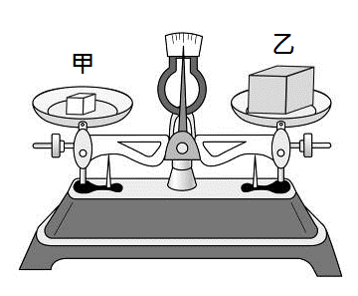

13.心儀以量筒裝某液體來測量質量，如附圖所示。由圖可知某液體密度為多少？
(A)0.33 g/cm³ (B)1 g/cm³ (C)3 g/cm³ (D)6 g/cm³。
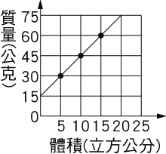

14.有關物質三態的敘述，下列何者錯誤？
(A)雲及霧都是水的液態 (B)可燃性為物質的化學性質 (C)氣體的體積與形狀都不固定 (D)液體的體積可隨著容器大小不同而改變。

15.體積百分濃度為30％的酒500毫升，若想將體積百分濃度稀釋成10％，則需要再加入多少毫升的水？
(A)50 (B)500 (C)1000 (D)1500。

16.關於氣體的敘述，下列何者正確？ 甲.氮氣很不安定；乙.氮氣是空氣中含量最多的氣體；丙.焊接時，可用氬氣避免金屬氧化；丁.氖氣可以助燃。 (A)甲乙 (B)乙丙 (C)甲乙丙 (D)乙丙丁。

17.試問食鹽水為
(A)純物質：有一定的性質 (B)混合物：有一定的性質 (C)純物質：沒有一定的性質 (D)混合物：沒有一定的性質。

18.佳伶在課堂上學到測量結果的數值部分是由一組準確數值和一位估計數值所組成，於是他用直尺測量一枝鉛筆的長度，將測量結果記為20.5公分，由此可知此直尺的最小刻度為何？
(A)10公分 (B)1公分 (C)0.1公分 (D)0.01公分。

19.如附圖之飽和食鹽水，今在定溫下加入更多的水並攪拌後，發現杯中仍有食鹽固體沉澱，則關於加水後此水溶液的變化，下列敘述何者正確？
(A)溶解量增加，鹹度沒變 (B)溶解量增加，變鹹 (C)溶解量不變，變淡 (D)溶解量不變，鹹度沒變。
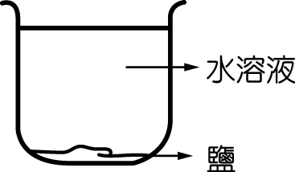

20.俊男欲測量某溶液體積與質量的關係，實驗結果如表所示，則此量筒的質量為多少公克？
(A)3.5 (B)12.5 (C)20 (D)30。

- 爸爸開車到道路轉彎處時，常有一個方便觀察對向來車的鏡子，則此鏡子為：
(A)凸面鏡 (B)凹面鏡 (C)凸透鏡 (D)凹透鏡。

- 妹妹買了一付近視眼鏡，則此眼鏡為下列哪種鏡片？
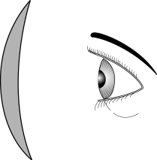
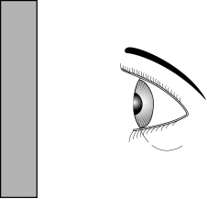
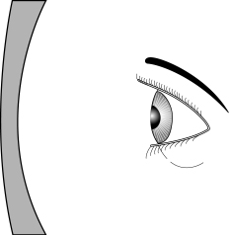
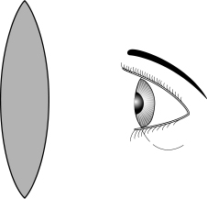
(A) (B) (C) (D)

23.奶奶看不到報紙上的小字，而使用了放大鏡來看報紙，試問放大鏡：
(A)可以會聚光線 (B)可以發散光線 (C)只可以反射光線 (D)無法使光線發生折射。

24.有一個物體一分鐘振動12000次，試問它的頻率為：
(A)20Hz (B)200Hz (C)2000Hz (D)12000Hz。

25.下列哪一種情況下可以產生聲音？
(A)音叉在水中快速振動 (B)音叉在真空中快速振動 (C)音叉在水中沒有振動 (D)音叉在空氣中沒有振動。

- 下列何者與光的直線傳播原理較不相關？
(A)影子的形成 (B)鐵匠以一目沿鐵條直視可定曲直 (C)感覺水中的魚變淺了 (D)日食與月食之天文奇景。

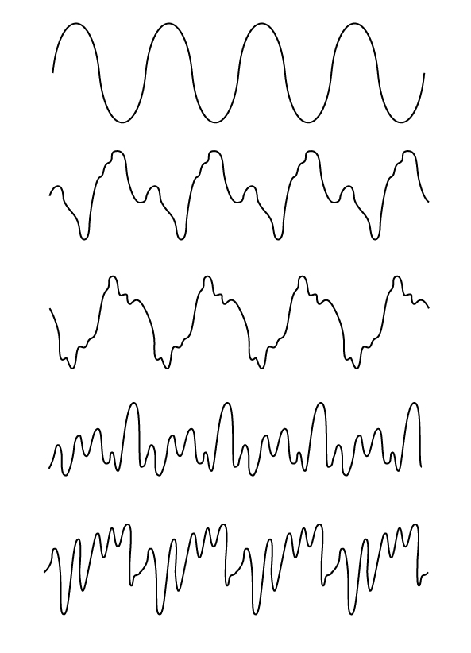
27.已知甲、乙、丙、丁四個音叉在相同時間內振動時的波形如附圖，若將此四個音叉放在一起，則當甲音叉強烈振動時，下列哪幾個音叉可能會產生共鳴（兩物體頻率相同時容易發生）？
甲

乙

丙

丁

(A)乙與丙 (B)乙與丁 (C)只有丙 (D)只有丁。

28.阿明做凸透鏡的成像實驗，分別將甲、乙、丙、丁、戊五個物體置於透鏡前，實驗設備如附圖（圖中F₁、F₂為焦點、AO與BO線段長皆為2倍焦距）：試問個物體無法在紙屏上成像，只能用眼睛觀察？
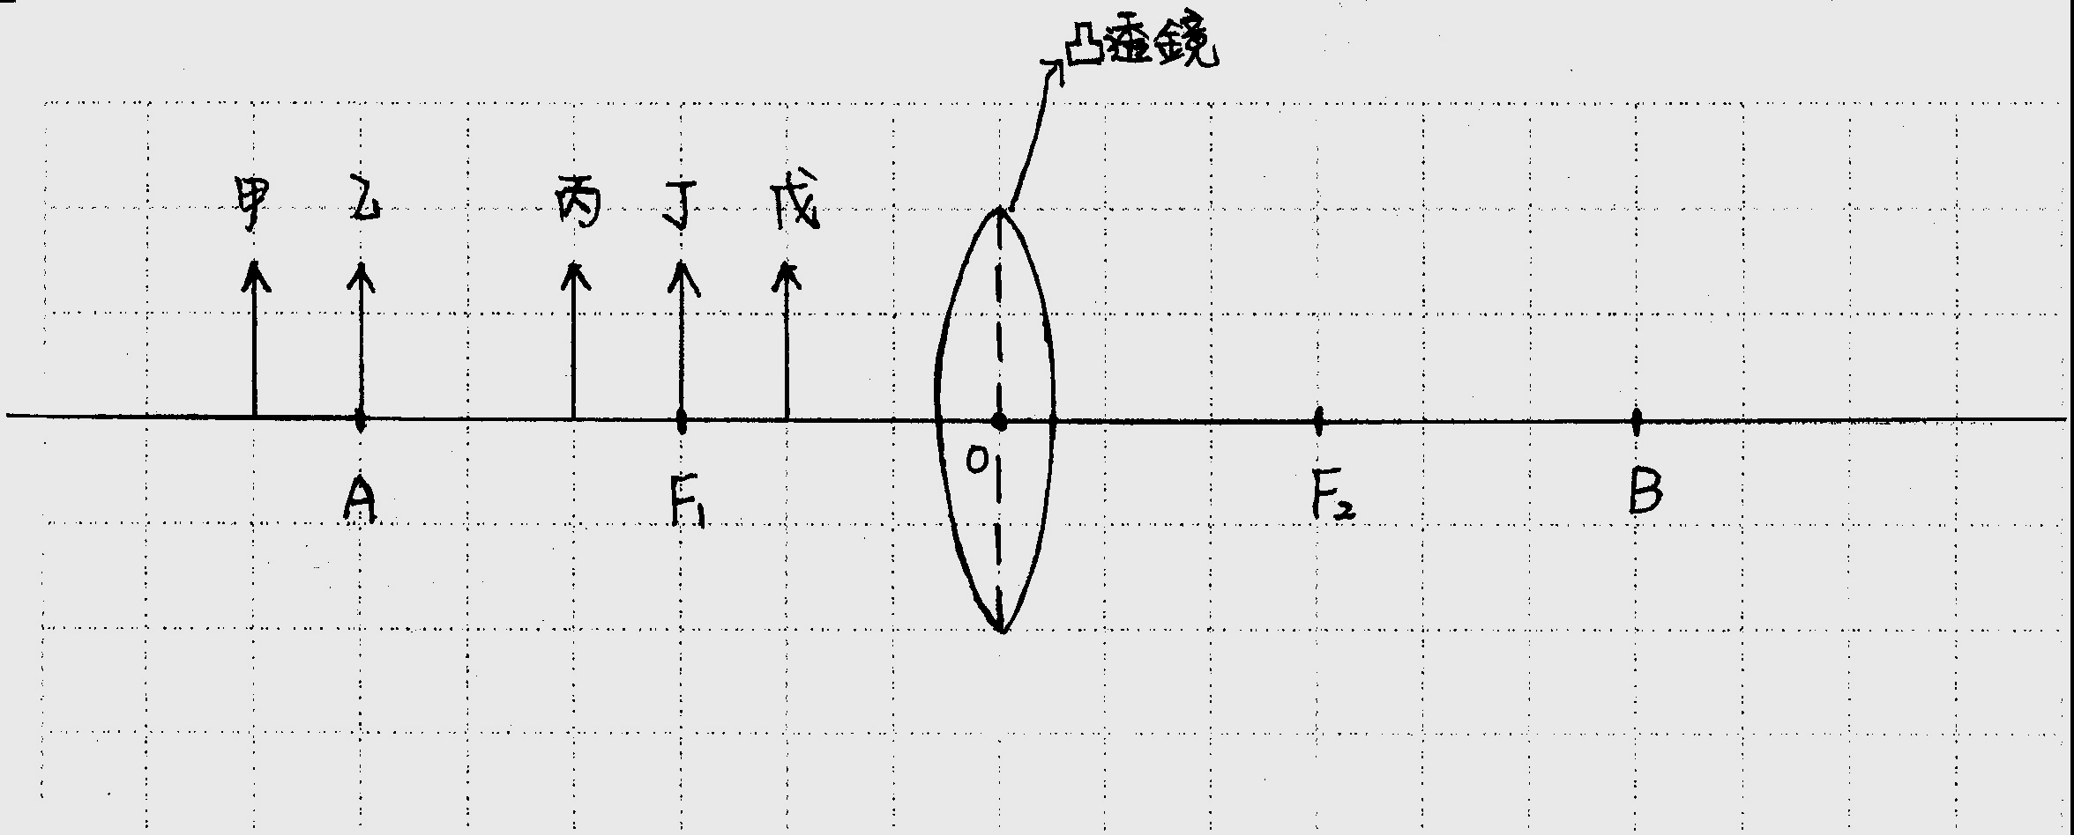

(A)甲 (B)丙 (C)丁 (D)戊。

29.承28題，阿明若將凸透鏡換成凹透鏡，則哪些物體所生成的像為正立縮小虛像？
(A)甲、乙、丙 (B)丙、丁、戊
(C)甲、乙、丙、戊 (D)甲、乙、丙、丁、戊。

30.阿呆與阿瓜一起站在南美洲風景區的峭壁前，當阿呆向峭壁大喊一聲時，阿瓜也在同時使用聲納向峭壁發出聲波，則當時他們會聽到？（此聲納發出的聲波頻率為30000Hz）
(A)阿呆的喊聲 (B)聲納的聲音
(C)阿呆的喊聲與聲納的聲音 (D)聽不到任何聲音。

31.承30題，若他們在8秒後聽到了回聲，則他們距離峭壁多遠？（當時空氣中的聲速為340公尺/秒）
(A)340公尺 (B)680公尺 (C)1360公尺
(D)2720公尺。

32.將彈簧一端固定，振源在另一端上下甩動，某一瞬間及某一段落的波形如附圖，若該振源每振動一次要花0.2秒。試問彈簧上的乙點，在振動一個週期後的位置在哪裡？
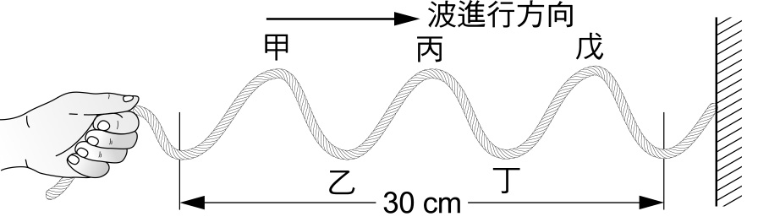
(A)甲 (B)乙 (C)丙 (D)丁。
5cm

33.承32題，此彈簧波的振幅為：
(A)2.5cm (B)5cm (C)10cm (D)30cm

34.承32題，此彈簧波的波速為：
(A)5 (B)30 (C)50 (D)100 公分/秒。

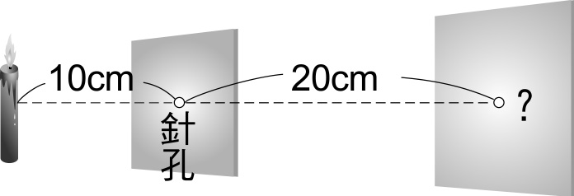
35.如附圖所示，此為楚楚做針孔成像的實驗裝置，則下列敘述何者錯誤？
紙屏
(A)紙屏會生成上下顛倒的像 (B)紙屏會生成左右相反的像 (C)只將紙屏向針孔靠近，生成的像愈大 (D)若將針孔挖大一點，成像會不清楚。

36.小蓁透過紅色的玻璃紙看藍天、白雲與紅花，則此時小蓁會看到的顏色為：
(A)藍天、白雲與綠花 (B)紅天、紅雲與紅花
(C)黑天、黑雲與黑花 (D)黑天、紅雲與紅花。

37.小可去參觀綜藝節目的錄影，他發現攝影棚有三個色燈（紅、綠、藍）分別懸掛在天花板上三個角落，他發現主持人身穿藍色衣服，但在三個燈光下走動時，卻發現衣服上的顏色有時會改變。試問主持人在圖中哪些區域走動，衣服才不會有顏色上的改變？
(A)甲、乙 (B)甲、丁 (C)乙、丙 (D)乙、丁。
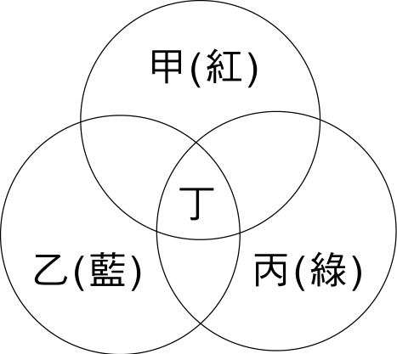

38.附圖表示光從介質甲射入介質乙時，發生反射與折射的路徑圖，已知角度θ₁＞角度θ₂，則下列敘述何者正確？
(A)光在介質乙中的傳播的速度較快 (B)θ₁稱為反射角 (C)θ₂稱為折射角 (D)θ₁＋θ₂必為90∘。
介質甲
介質乙
界面
θ₂
θ₁
入射光

39.如附圖，為甲、乙、丙、丁四道入射光，平行入射到粗糙不平的物體表面後發生漫反射的實際情形，試問哪一道光遵守光的反射定律？
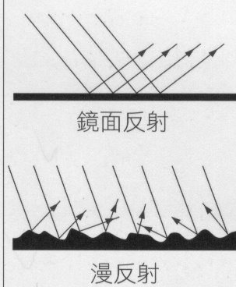
(A)僅甲、乙 (B)僅丙、丁 (C)甲、乙、丙、丁皆不遵守 (D)甲、乙、丙、丁皆遵守。
乙
甲
丙
丁

40.小華、小美與小娟一起坐在籃球場，並同時向野獸林志傑大喊一聲：「加油」，已知小娟喊的音調最高、小華喊的聲音最大聲，則小華喊的聲音：
(A)速度一定最快 (B)頻率一定最高
(C)波形一定最有規律 (D)振幅一定最大。

41.當熱量在物質與物質間傳導時，關於熱量傳導方向的敘述，下列何者最適當？
(A)由比熱較大的物質傳向比熱較小的物質 (B)由紅色物質傳向綠色物質 (C)由熱量較多的物質傳向熱量較小的物質 (D)由溫度較高的物質傳向溫度較低的物質。

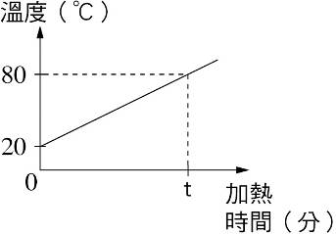
42.娜美對裝有50mL水的燒杯加熱，得到水的溫度與加熱時間的關係如右圖所示。假設熱源每分鐘提供500cal的熱量，熱源所放出的熱量完全被水吸收，且沒有散失，加熱t分鐘後，使水溫從20℃升到80℃，則t應為下列何者？
(A)3 (B)4 (C)5 (D)6。
43.索隆從道場回來，就在空杯子放入幾顆冰塊，再把杯子放到冷藏室，當索隆洗完澡之後，從冰箱拿出杯子時，冰塊還沒完全熔化，此時杯內水的溫度應為多少℃？(冰箱冷凍庫的溫度是－5℃、冷藏室是7℃、當時的室溫是30℃)
(A)－5 (B)0 (C)7 (D)30。

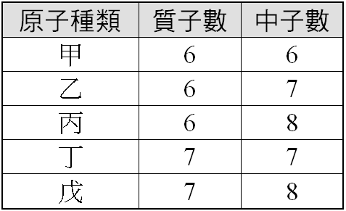
44.甲、乙、丙、丁、戊五個原子的質子數、中子數如表所示，下列哪一個組合中的原子屬於同一種元素？
(A)甲丙 (B)乙戊 (C)丙丁 (D)甲戊。

45.香吉士將20℃及90℃的冷、熱水混合之後，不可能出現哪一種水溫？
(A)30℃ (B)55℃ (C)70℃ (D)95℃。

46.下列物質中，何者為化合物？甲.鎂、乙.空氣、丙.水銀、丁.氯化鈉、戊.石墨、己.青銅、庚.海水、
辛.硫酸、壬.純水。
(A)甲乙丙 (B)丁辛壬 (C)丙己辛 (D)丁戊庚。

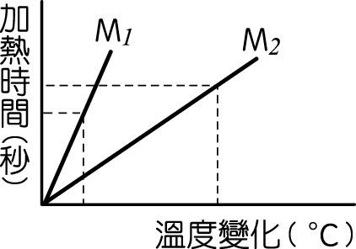
47.以穩定熱源依次加熱M₁公克及M₂公克的水，得水溫變化及加熱時間關係如圖所示，則水的質量大小為何？
(A) M₁＜M₂ (B)M₁＝M₂
(C) M₁＞M₂ (D)無法比較。
48.有關金屬元素的通性，下列哪一項敘述錯誤？ (A)大部分具有銀白色的金屬光澤 (B)常溫常壓下，全都以固態存在 (C)大部分具有延性及展性 (D)為電與熱的良導體。

49.有關金、鋁、銅、碳這四種生活中常見元素的敘述，下列何者錯誤？
(A)只有碳為非金屬元素 (B)鋁是地殼中含量最多的金屬元素 (C)銅是導電性最佳的元素 (D)金是延展性最好的元素。

50.甲、乙、丙、丁四種物質，其組成粒子如下圖，則下列敘述何者正確？
(A)甲、丙皆為化合物 (B)甲、乙皆為混合物
(C)只有丁為元素
(D)甲、丙、丁皆為純物質。

51.下列有關「硫酸銅晶體加熱實驗」之敘述，何者錯誤？
(A)硫酸銅晶體加熱前的顏色為藍色
(B)加熱的過程中會有液體凝結附著於錶玻璃上，可使乾燥的氯化亞鈷試紙變成藍色 (C)硫酸銅晶體加熱後會變成白色的粉末狀 (D)由此實驗可知硫酸銅由晶體變成粉末的過程為吸熱反應。

52.喬巴出生的磁鼓王國，位於一年四季都是寒冷天氣的冬島，平均氣溫為華氏14℉，若換算成
攝氏溫標約為多少℃？
(A)—14℃ (B)—10℃ (C)10℃ (D)14℃。

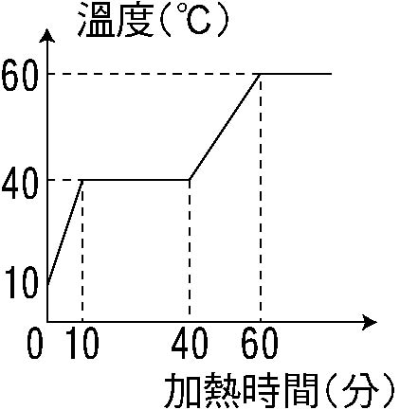
53.將200g、10℃的某固體，在一個每分鐘提供70卡的熱源上加熱，其溫度與加熱時間的關係圖，如附圖所示，則下列敘述何者錯誤？(假設熱量無散失)
(A)此物體的熔點為40℃ (B)此物體的沸點為60℃ (C)從開始熔化到完全
熔化需40分鐘 (D)從開始加熱到完全熔化需吸熱2800卡。

54.佛朗基取質量100公克、溫度20℃的水、銅、銀和鉛四種物質，其比熱值如表所示。若以穩定供應的熱源分別加熱，則哪一種物質的溫度最先到達80℃？
(A)鉛 (B)銀 (C)銅 (D)水。
物質 | 水 | 銅 | 銀 | 鉛
比熱（cal/g．℃） | 1.0 | 0.093 | 0.056 | 0.031

55.有關週期表的敘述，下列何者正確？
(A)氯化鎂、氯化鉀可與碳酸鈉產生白色沉澱，因此鎂、鉀為同一族元素 (B)週期表中元素可分為18族 (C)鈣為第2族元素，因此其原子序為2
(D)鈉的性質較活潑，因此儲存時可將其置於水中，避免和空氣接觸。

56.下列關於各種物質的化學式寫法，何者正確？
(A)氦：HE (B)氧化銅：Cuo (C)氫氧化鈉：NaOH (D)二氧化錳：O₂Mn。
57.登陸後，正好是午餐時間，香吉士決定為大家準備烤肉大餐，讓同伴能大吃一頓。正當香吉士
忙著為大家烹調料理時，喬巴發現炭烤的乳豬身上插了好幾根金屬針。請問造成此情形的主要原因為何？
(A)插針會破壞乳豬肉的組織，可以讓肉較快烤熟 (B)插針可以加速對流的進行 (C)藉由金屬的針，可以讓熱較快傳導至乳豬肉裡 (D)金屬的導熱能力較差，可將熱量留在乳豬肉裡。

58.午餐後，娜美和羅賓沿著海岸線慢慢散步，突然，眼尖的娜美發現沙灘上有一個瓶中信。打開
一看，發現是一張以元素符號作為暗號的藏寶圖：Na、N、C、Cu、H、He、S、Si。請問下列的中文名稱，哪一個是正確的？(順序不能錯!!!)
(A)氖、氮、碳、鈣、氫、氦、硫、氯
(B)鈉、氮、碳、銅、氫、鐵、磷、鈦
(C)氖、鈉、碳、鈣、氬、氫、磷、鋰
(D)鈉、氮、碳、銅、氫、氦、硫、矽
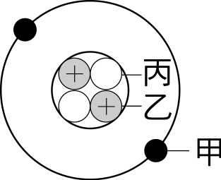
59.依照藏寶圖的提示，遇到了第一個關卡：原子結構陣圖!!!附圖為某原子的模型示意圖(未按實際比例繪製)，乙粒子和丙粒子在原子核內，其中乙粒子帶正電，下列有關該原子的敘述，何者正確？
(A)該原子的原子序為4 (B)甲粒子帶負電，而丙粒子不帶電 (C)一個甲粒子的質量與一個乙粒子的質量非常接近 (D)該原子的質量約等於原子核內乙粒子的總質量。

60.第三關：元素誰最大。右圖為部分的元素週期表，表中標示有甲～己共6種元素。 請問：表中哪一個元素的原子序最大？
(A)甲 (B)乙 (C)丁 (D)己。
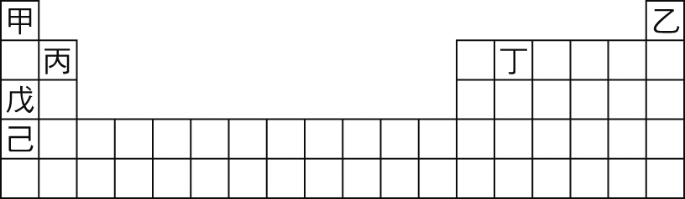

解答：
1~5 DDABD
6~10 CDDAC
11~15 DACDC
16~20 BDBAB
21~25 ACABA
26~30 CBDDA
31~35 CBACC
36~40 DDADD
41~45 DDBAD
46~50 BCBCD
51~55 BBCAB
56~60 CCDBD

